***SPV 002 Bepaling van de doorzichtdiepte m.b.v. een schijf volgens Secchi.***

1. **Doel**

In dit standaardprocedurevoorschrift (SPV) wordt een methode beschreven voor de bepaling van de doorzichtdiepte van water. De bepaling wordt ter plaatse uitgevoerd en is een maat voor de helderheid van het wa­ter.

1. **Toepassingsgebied**

Deze S.P.V. is van toepassing op alle soorten water. Sterke verlaging van de doorzicht­diepte kan veroorzaakt worden door sterke algengroei, opwerveling van bodem­slib, baggeren en recente opschoning van de water­gang. Verhoging van de doorzichtdiepte kan gevolg zijn van o.a. zonnestraling en lichtinval.

1. **Definitie**

De doorzichtdiepte van het water is de loodrechte afstand tussen het wateroppervlak en de bovenzijde van een schijf volgens Secchi indien deze zover als mogelijk is ondergedom­peld, dat deze nog net zichtbaar is.

1. **Apparatuur**

Een schijf van wit gelakt metaal volgens Secchi, voorzien van een aantal ronde gaten en van een lint met een maatverdeling op afstanden van 0.1 m. Elke Secchi is geïdentificeerd met een uniek nummer en is opgenomen in het apparatuur registratiesysteem.

1. **Meting**

Breng de Secchischijf in het water en laat deze geleidelijk zakken tot het punt waar je de schijf nog ziet. Laat vervolgens de schijf zakken totdat je de schijf net niet meer ziet. Kijk hierbij in een richting loodrecht op het waterop­pervlak. Lees de afstand van de schijf tot het wateroppervlak af op het bevestigingslint. Meet bij voorkeur op een plaats waar geen directe zonnestraling aanwe­zig is.

[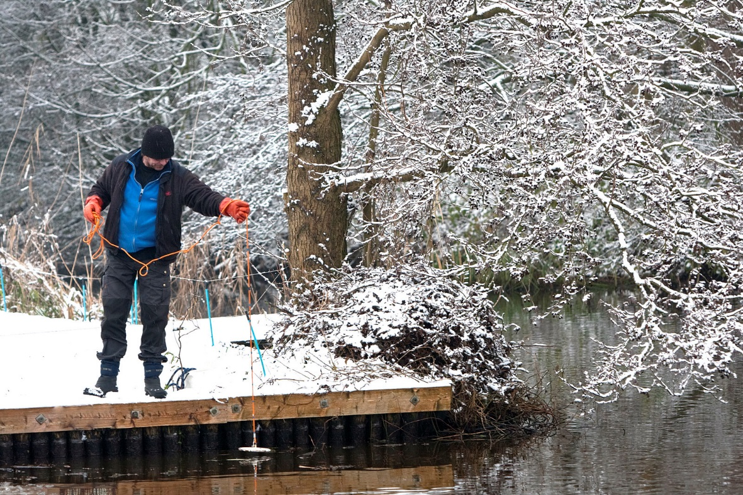](http://www.google.nl/url?sa=i&rct=j&q=&esrc=s&source=images&cd=&cad=rja&uact=8&docid=FpFx68dN5MJF9M&tbnid=JlMHQW4Y09-d1M:&ved=0CAUQjRw&url=http://www.waterproef.nl/internet/Nieuwsbrieven/3/Nieuwsbrief.html&ei=KydNU7yWGsfmOsjIgbgC&bvm=bv.64764171,d.ZWU&psig=AFQjCNGjmVufLOZ1515PtCmsgMoXyzWjQg&ust=1397650577517198)

Figuur 1 Doorzichtmeting met de Secchi schijf

1. **Afrondingen**

De resultaten worden in 0.5 decimeters gerapporteerd onder een diepte van 0.4 meter en 1 decimeter boven een diepte van 0.4 meter. De algemeen geldende regels rondom afrondingen worden hierbij in acht genomen.

Indien tijdens de uitvoering van de meting onregelmatigheden worden waargenomen die niet in het verwachtingspatroon van de verrichting liggen, dan moet hiervan melding worden gemaakt op het monsternameformulier.

[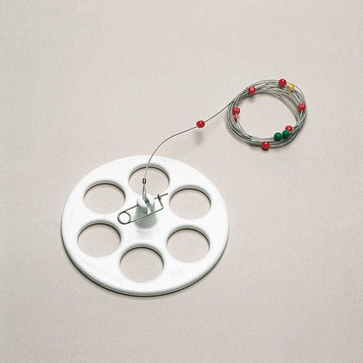](http://www.google.nl/url?sa=i&rct=j&q=&esrc=s&source=images&cd=&cad=rja&uact=8&docid=cbNvPHstjIToJM&tbnid=SSbIz1E9VVyEiM:&ved=0CAUQjRw&url=http://www.eijkelkamp.com/producten/veldmeetapparatuur/zichtschijf-volgens-secchi.html&ei=mCdNU4_bKsiAOKmugPgK&bvm=bv.64764171,d.ZWU&psig=AFQjCNH6XOT7l3jq1o96XD8NyiKLl1WBUw&ust=1397651721517793) Figuur 2 De Secchi schijf

**Opmerking.**

Als de bodem zichtbaar is, wordt “groter dan” (>) met de waarde van de bodemdiepte vermeld.

Als het water niet dieper is dan 0.4 meter en het doorzicht is tot op de bodem, dan wordt op het bemonsteringsformulier n.g. (niet gemeten) ingevuld. Als opmerking wordt de zin “doorzicht tot op bodem” bij de parameter toegevoegd.

1. **Kwaliteitsborging**

Controleer de schaalverdeling van het koord éénmaal in het halfjaar m.b.v. een meetlint.

De schaalverdeling mag maximaal 1 cm afwijken. Noteer de controlemeting in het logboek.

1. **Rapportage**

De resultaten worden door de monsternemer genoteerd op het bemonsteringsformulier.

De resultaten worden door de monsternemer ingevoerd.

1. **Archivering**

De bemonsteringsformulieren worden, na invoering, per jaar en maand gearchiveerd door de afdeling monsterontvangst.

1. **Verschillen met NEN**

De bepaling van de doorzichtdiepte wordt conform NEN 6606 uitgevoerd.

1. **Literatuur**

NEN 6606 - Water - Bepaling van de doorzichtdiepte met behulp van een schijf volgens Secchi. 2e druk, april 1992

SPV V001: De bemonstering van oppervlaktewater.